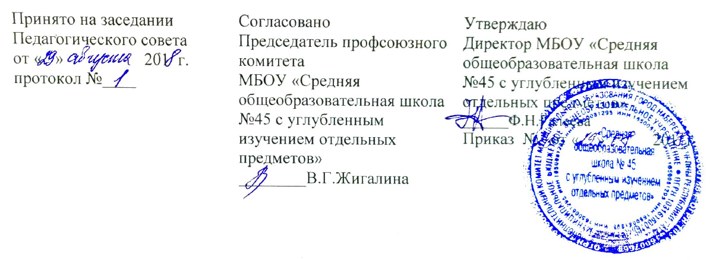

Положение
О дружине юных пожарных
МБОУ «Средняя общеобразовательная школа № 45
с углубленным изучением отдельных предметов»
города Набережные Челны Республики Татарстан

- Общие положения.
  - Дружины юных пожарных (далее ДЮП) являются добровольными противопожарными формированиями детей и подростков, которые создаются с целью воспитания у них профессиональных пожарно-технических навыков, мужества, благородства и физической закалки. Деятельность ДЮП строится на демократических началах, на основании заинтересованности учащихся, их широкой инициативе и осуществляется в соответствии с настоящим Положением.
  - Основные задачи ДЮП:
    - Оказание помощи детским дошкольным и общеобразовательным учреждениям в воспитании у детей чувства личной ответственности за сохранность жизни и здоровья людей, материальных ценностей от пожаров.
    - Противопожарная пропаганда, пожарно-профилактическая работа среди детей, подростков и молодежи.
    - Пропаганда традиций и истории пожарной охраны и добровольного пожарного общества Республики Татарстан.
  - Дружины юных пожарных создаются на добровольных началах из числа учеников школы при содействии подразделений Государственной противопожарной службы Республики Татарстан.
  - Руководители учебных заведений, в которых создаются ДЮП, совместно с организациями ДПО РТ осуществляют подбор наставников для работы с ДЮП. Наставники выбираются из числа активистов ДПО РТ и преподавателей школы. Методическая подготовка наставников осуществляется на базе учебных пунктов ДПО РТ по специальной программе, согласованной с Министерством образования Республики Татарстан и Управлением Государственной противопожарной службы МВД РТ (далее – УГПС МВД РТ).

- Основные направления работы с ДЮП.
  - Основными направлениями работы с ДЮП являются:
2.2. Изучение истории создания и развития республиканской пожарной охраны, а также роли и места общественных противопожарных формирований в обеспечении пожарной безопасности в Республике Татарстан. Сбор материалов по истории пожарной охраны и о ветеранах пожарной охраны.
2.3. Обучение членов ДЮП основам пожарной профилактики, порядку действий при пожаре и использования первичных средств пожаротушения, а также правилам техники безопасности в пожарной охране.
2.4. Ознакомление с пожарной техникой, пожарно-техническим вооружением, системами противопожарной защиты (наружным и внутренним противопожарным водопроводом, системами автоматического обнаружения и тушения пожара).
2.5. Физическое развитие детей и привитие им психологической устойчивости к действиям в экстремальных условиях пожара. Проведение соревнований по пожарно-прикладному спорту.
2.6. Приобщение детей к пропагандистской работе в области пожарной безопасности (проведение дозора юных пожарных (приложение 1), организация конкурсов, олимпиад, викторин, кинолекториев, выставок детского творчества на противопожарную тематику).
2.7. Посещение пожарно-технических и научно-исследовательских заведений, центров противопожарной пропаганды и агитации, выставок, памятных мест, связанных с героическим прошлым и настоящим пожарной охраны.
2.8. Создание в школах экспозиций славы и организация встреч с заслуженными работниками и ветеранами пожарной охраны, ДПО РТ, мастерами пожарно-прикладного спорта.
2.9. Организация шефской работы членов ДЮП среди учащихся младших классов, а также детей в дошкольных учреждениях.

- Структура и организация работы ДЮП
  - Членами ДЮП могут быть учащиеся в возрасте 10 до 17 лет, которые изъявили желание принять активное участие в работе дружины.
  - ДЮП создается при наличии не менее 10 членов дружины. При наличии 10 человек и более учащихся, желающих вступить в дружину, администрация школы с наставником проводит сбор этих учащихся с повесткой дня:
- О создании в учебном заведении дружины юных пожарных
- Выборы совета дружины.
Принимаются соответствующие решения сбора о создании дружины в составе членов ДЮП и выборах совета дружины в составе членов ДЮП с указанием фамилий.
ДЮП обязательно подлежат делению по возрастному признаку:
- Члены дружин в возрасте 10-14 лет объединяются в отряды (звенья) «Юный пожарный»
- Члены дружин в возрасте 15-17 лет – в отряды (звенья) «Юный инспектор».
  - Прием в члены ДЮП производится общим сбором дружины на основании устного заявления учащегося.
  - Со всеми принятыми в дружину проводятся занятия по программам подготовки членов ДЮП в зависимости от возрастных групп. Программы обучения разрабатываются ДПО РТ и согласовываются с Министерством образования Республики Татарстан и УГПС МВД РТ. По окончании обучения юные пожарные на совете дружины сдают зачет комиссии, возглавляемой представителем организации ДПО РТ и (или) территориального подразделения Государственной противопожарной службы МВД РТ, закрепленной за данным учебным учреждением.
  - Членам ДЮП, успешно прошедшим программу подготовки и сдавшим зачет совету дружины, в торжественной обстановке вручается удостоверение «Юный пожарный» или «Юный инспектор» (в зависимости от возрастной группы) и значок члена ДЮП.
  - ДЮП строят свою работу на основе самоуправляемости. Высшим органом ДЮП является общий сбор дружины. Общий сбор дружины проводится в следующих случаях: для выбора совета ДЮП; утверждения плана работы дружины; приеме новых членов дружины, а также по мере необходимости.
  - Повседневное руководство работой первичной ячейки ДЮП осуществляет совет дружины. Совет из своего состава избирает командира дружины, его заместителя, командиров отрядов и звеньев.
  - Члены ДЮП могут обеспечиваться форменной одеждой установленного образца.
  - За активную работу в ДЮП, показанные способности и старание при изучении пожарного дела члены дружины могут награждаться грамотами, ценными подарками и нагрудными знаками. Разработка видов и форм знаков отличия и их изготовление, порядок приобретения ценных подарков определяется главой 6 данного Положения.

- Обязанности и права юных пожарных.
  - Член ДЮП обязан:
    - Знать и выполнять требования настоящего Положения в части основных направлений работы ДЮП, прав и обязанностей каждого члена дружины.
    - Дорожить честью и званием юного пожарного.
    - Активно участвовать в работе дружины, своевременно и точно выполнять задания совета дружины и ее командира.
    - Изучать и знать историю развития пожарной охраны и добровольчества Республики Татарстан, пожарное дело, повседневно повышать свой общеобразовательный и физический уровень развития.
    - Доступными формами и методами проводить профилактическую и разъяснительную работу среди учащихся и детей дошкольного и младшего школьного возраста по предупреждению пожаров.
    - Под руководством сотрудников Государственного пожарного надзора МВД РТ принимать участие в пожарно-профилактических мероприятиях в своих учебных заведениях, а также по месту жительства и в подшефных детских дошкольных учреждениях.
  - Член ДЮП имеет право:
    - Избирать и быть избранным в руководящие органы дружины.
    - Принимать участие в обсуждении вопросов, касающихся деятельности дружины, а также вносить соответствующие предложения по улучшению ее работы.
    - Обращаться за помощью и консультацией по вопросам пожарной безопасности в местные подразделения Государственной противопожарной службы МВД РТ и организации ДПО РТ, обучаться в секциях пожарно - прикладного спорта.
    - Пользоваться спортивно-техническими сооружениями и пожарно-техническим вооружением подразделений Государственной противопожарной службы МВД РТ.
    - Принимать участие в соревнованиях по пожарно-прикладному спорту, а также конкурсах, выставках и викторинах по пожарной безопасности.

- Руководство работой ДЮП.
  - Для руководства работой ДЮП приказом директора школы назначается педагог.
  - Координационно-методические советы по работе с ДЮП:
    - Проводят методическую, консультативную, координационную. И организационную работу.
    - Оказывают помощь ДЮП в создании и организации работы дружин, тематических кружков юных пожарных, секций пожарно-прикладного спорта.
    - Обобщают и распространяют передовой опыт работы ДЮП
    - Принимают участие в подготовке и проведении мероприятий по предупреждению пожаров в населенных пунктах.
    - Разрабатывают программы смотров-конкурсов, викторин и соревнований по пожарно-прикладному спорту, а также организуют и проводят вышеуказанные мероприятия.

